高中地理必修三测试题
一、单项选择题。
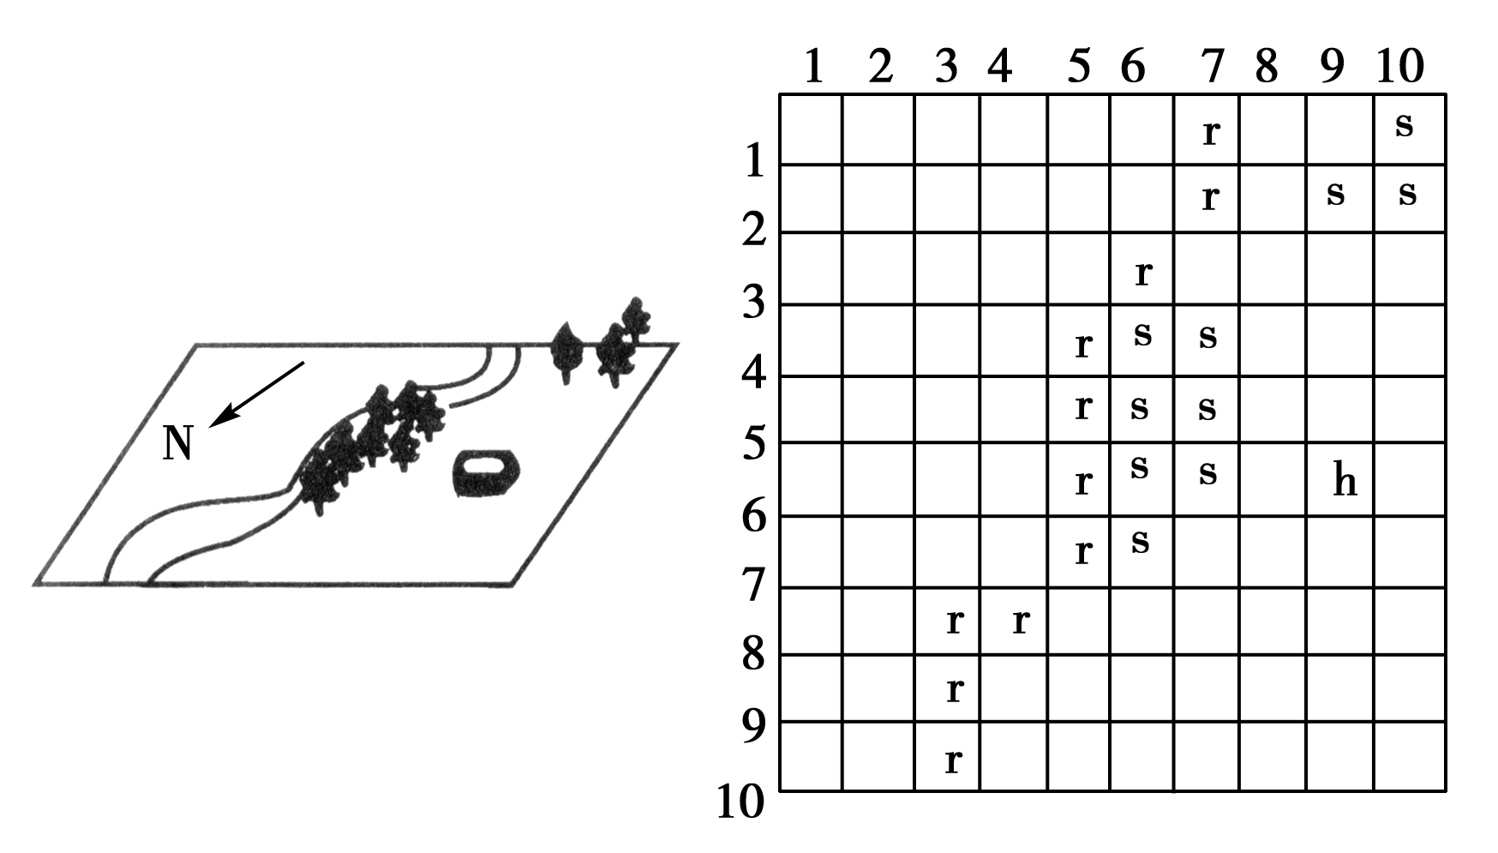
右图是一幅有林木、河流和房屋的地图，右图是根据左图而建立的空间数据模型。据此回答1～3题。
1．右图中的r表示
A．河流 B．林木 C．房屋 D．农田
2．图中区域的林木覆盖率
A．5% B．10% C．30% D．22%
3．图中有关地物的叙述正确的是
A．河流由北向南流 B．房屋在河流的西岸
C．三种地物中占地面积最大的是林地
D．河流由南向北流
4． 有关中国自然区域内部差异及其对人类活动影响的叙述，正确的是
A．东北地区因降水较少，故只能发展一年一熟的农业
B．西北干旱半干旱区的东部因距海相对较近，降水相对较多，故可适量发展旱作农业
C．秦岭—淮河以南的华中区、华南区因夏季雨热同期，光水热充足，故它们均可发展水田业
D．青藏高寒区只有海拔较低的河谷地带有农业的发展
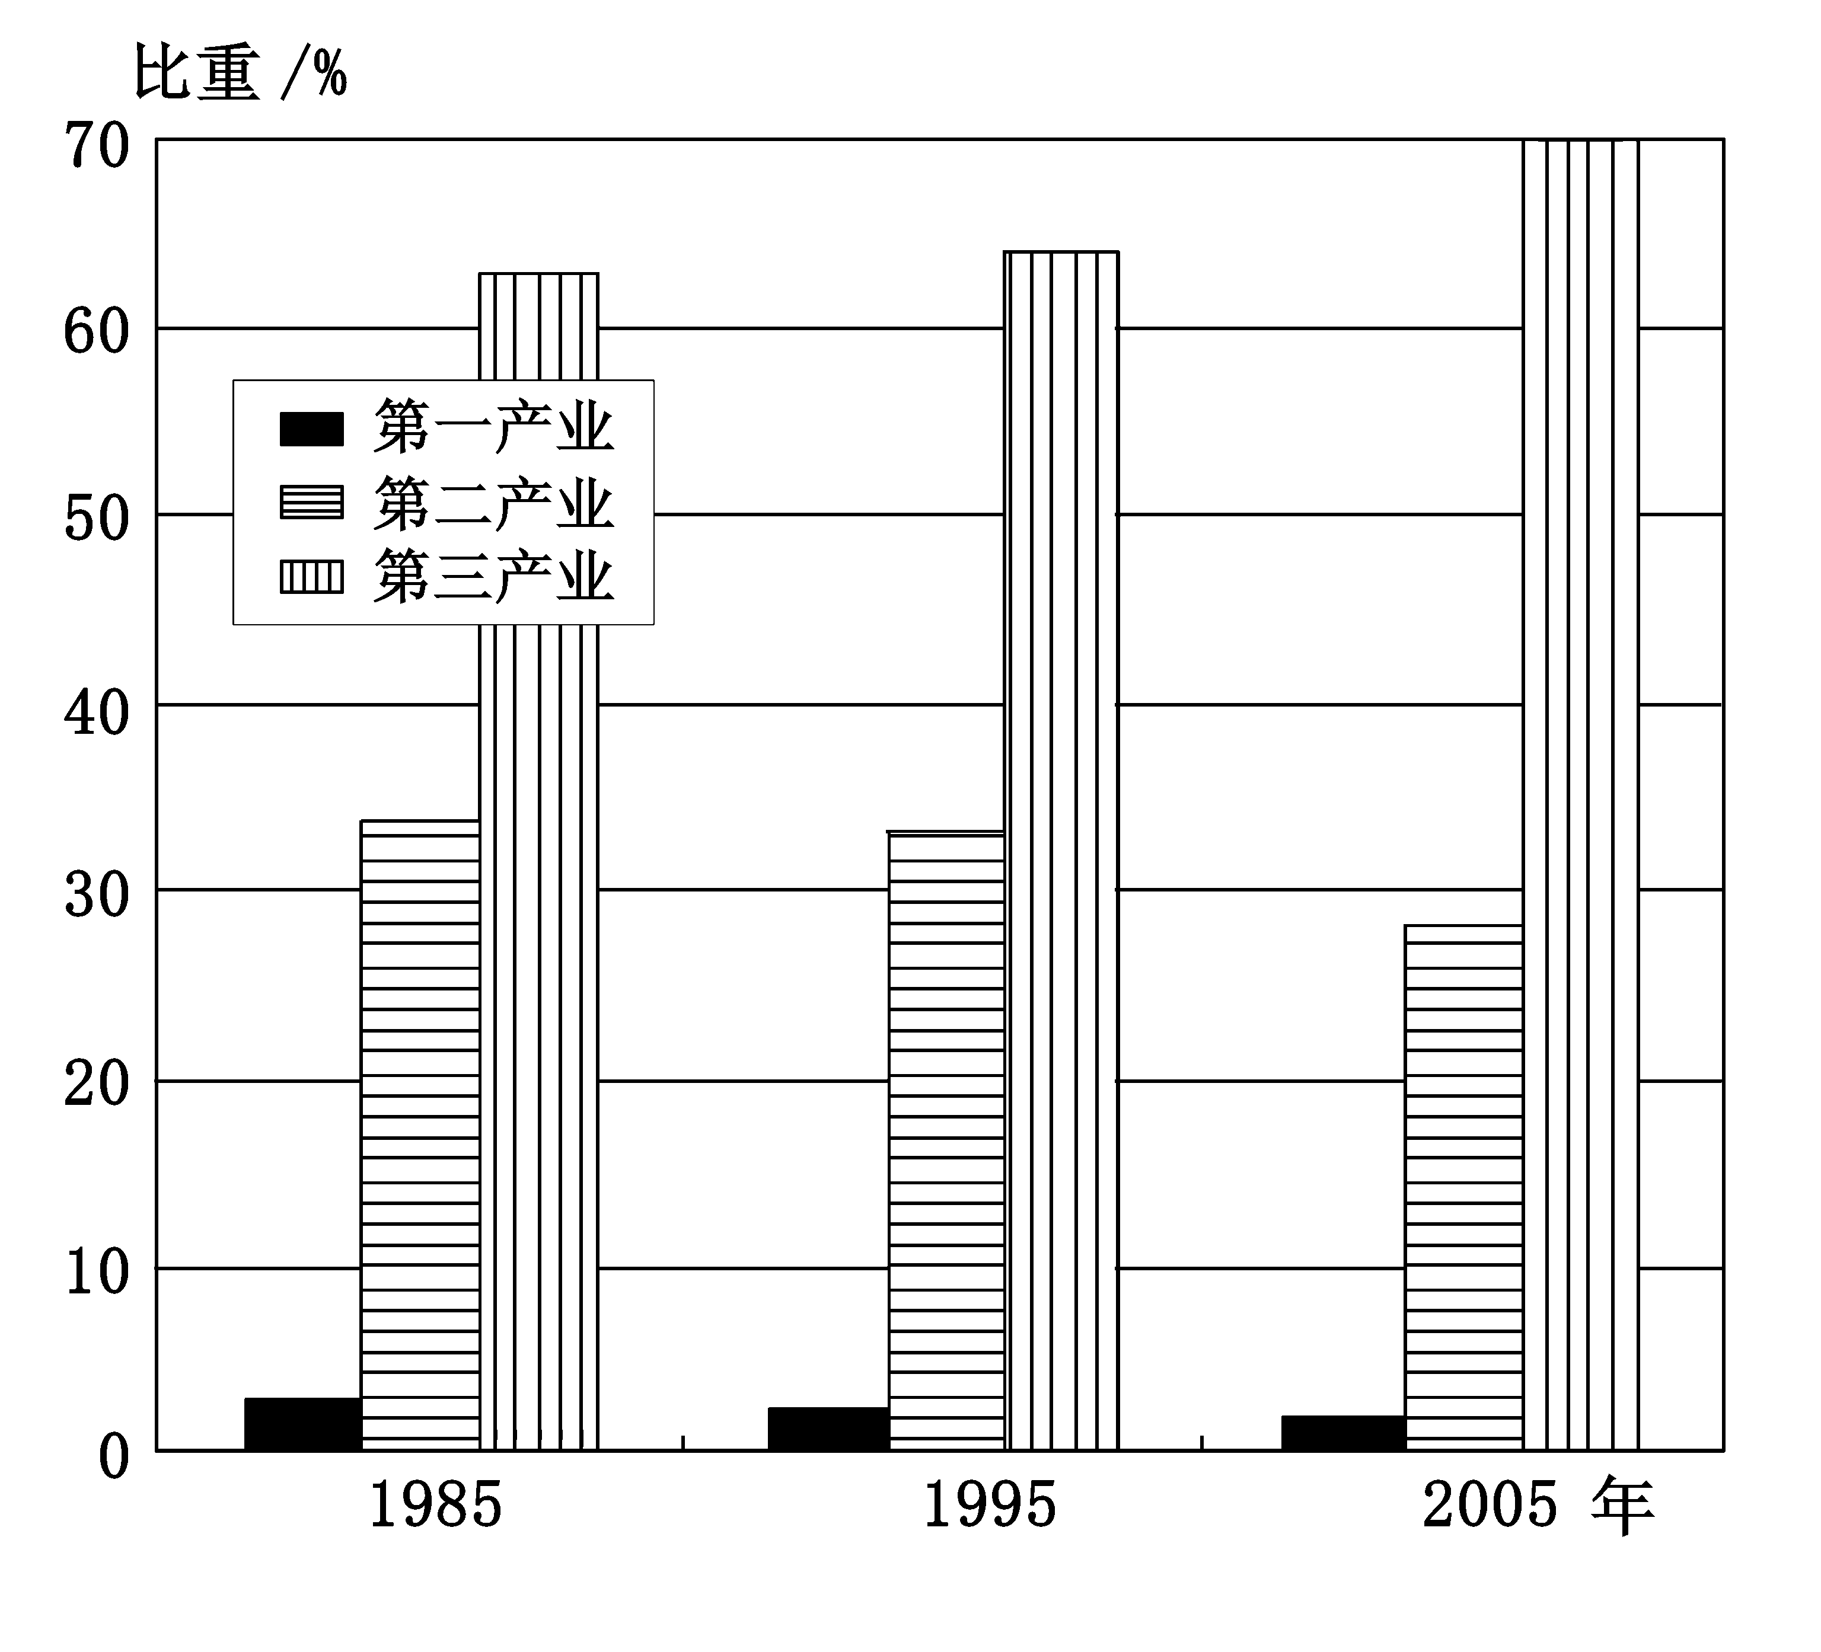
右图为“某地1985—2005年产业结构变化图”。读图完成5～6题。
5．关于该地产业结构的说法，正确的是
A．第一产业产值大幅下降 B．第二产业占比持续升高
C．第三产业占比匀速上升 D．产业结构变化趋于优化
6．该产业结构的变化对社会经济的主要影响是
A．就业机会减少，失业率上升
B．区域间的经济联系减弱
C．资源利用率提高，环境质量改善
D．降低了交通与信息的通达度
7．关于高效益的综合发展阶段区域发展的叙述，错误的是

A．高科技成为推动区域增长的重要力量
B．区域内部的发展差距逐渐扩大
C．现代化的交通运输网络和信息网络逐步形成
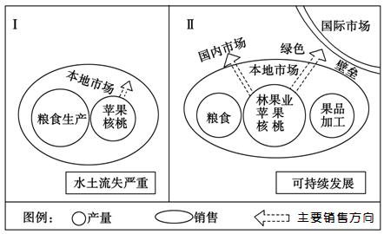
D．第三产业的增长速度和产值比重明显地超过第二产业
右图是陕西、山西农业产业结构调整示意图，Ⅰ表示以粮食为主的阶段，Ⅱ表示以发展林果业为主的阶段。回答8～9题。
8．如果该区域继续按照Ⅰ阶段进行农业生产活动，可能造成的后果是
A．黑土肥力下降，生物多样性减少
B．过度抽取地下水，引起地面下沉
C．植被破坏，导致水土流失加剧
D．生态、经济的良性循环
9．该区域调整农业产业结构，是建设小康社会的必然趋势，为达到这一目的应采取的措施主要有
①扩大农业用地]②提高土地生产率，逐步建成旱涝保收、高产稳产的基本农田③扩大林、草种植面积，发展经济林、用材林、薪炭林④发展林果产品的综合加工业，增加附加值
A．①②③ B．①③④ C．②③④ D．①②③④
10．我国南方地区发展农业生产的主要限制性因素是
A．水资源不足，水土流失严重 B．生物资源单一，农作物种类有限
C．气候干旱，降水稀少 D．旱涝灾害频繁，山地丘陵区地表较破碎
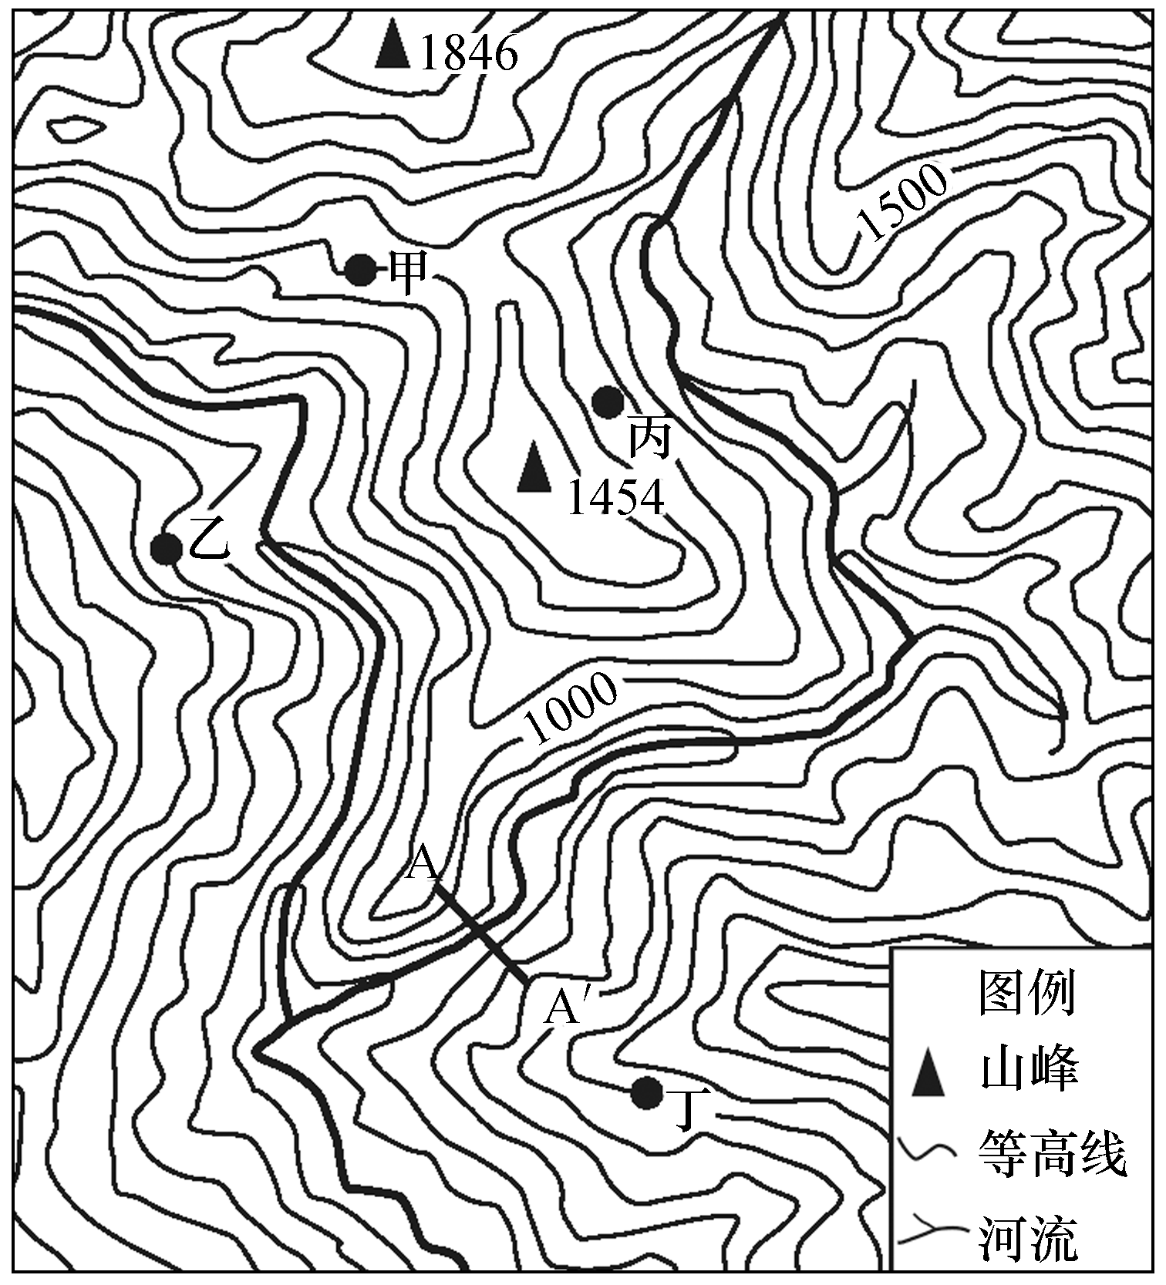
右图为我国某山区等高线地形图(单位：米)，据图回答11～12题。
11．AA′两点间建有一座桥梁，此桥梁的桥面与其正下方谷地底部的相对高度可能为
A．150米 B．240米 C．360米 D．420米
12．经过环保部门检测，发现桥下河水农药残留物超标，这些农药残留物最可能来自
A．甲地 B．乙地 C．丙地 D．丁地
13．西部地带经济发展的优势有
Ａ．资源丰富，交通运输便利
Ｂ．国境线长，邻国较多，沿边经贸有优势
C．生态环境良好，草原广布
Ｄ．水资源丰富，农业基础好，技术水平较高
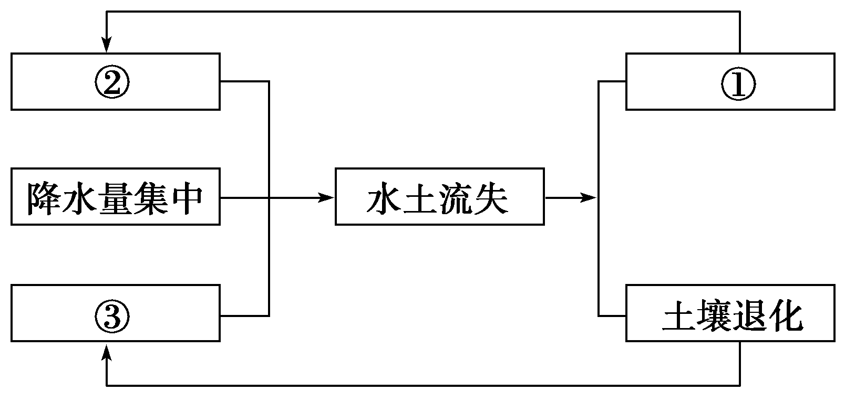
右图是水土流失过程中各要素的相互作用。读图回答14～15题。
14．图中序号按“地表起伏大、植被条件差、地表侵蚀”顺序排列是
A．②①③ B．①②③ C．③②① D．②③①
15．水土流失对内河航运会造成一定的影响，因为水土流失会导致
A．植被条件变差 B．地表起伏增大
C．河道泥沙淤塞 D．土壤质地变差
16．数字地球与其他信息系统相区别的根本标志
A．空间性 B．数字性 C．整体性 D．上述三者的整合统一
17．有关“3S”技术运用的叙述，正确的是
①RS可以获取人口增长的动态信息 ②RS可以获取水灾淹没区域的动态信息
③GPS可以确定运钞车的位置 ④GIS可以获取森林火场遥感信息
A．①③ B．②③ C．①② D．②④
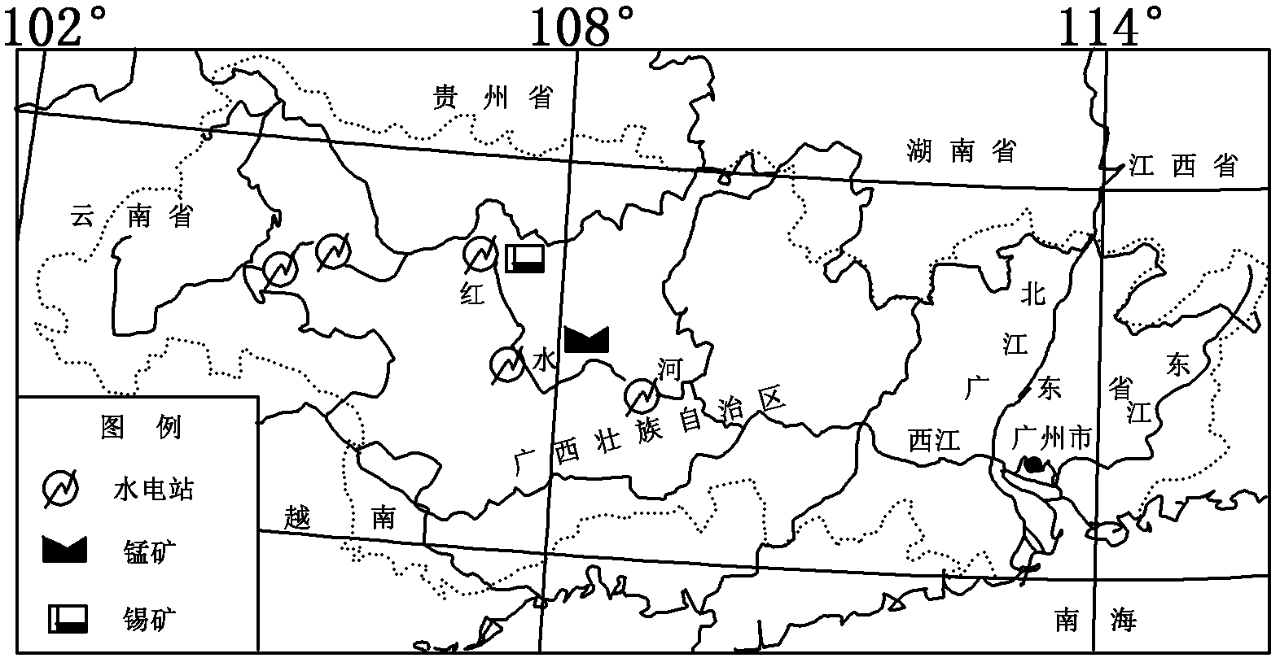
红水河为西江上游的别称，流域内山岭连绵，地势崎岖，水力资源十分丰富，它的梯级开发已被我国列为国家重点开发项目。读图，回答18～19题。
18．红水河水能资源梯级开发对珠江三角洲地区的主要影响有
A．不能满足用电需求的增长
B．能源消费结构不再以煤为主
C．改善大气环境质量
D．不易出现淤积减慢或侵蚀后退的现象
19．下列符合红水河流域综合开发利用方向的是
A．发展微电子工业 B．发展有色金属冶炼工业
C．发展畜牧业 D．发展甜菜、花卉等城郊农业
川气东送是继西气东输之后中国兴建的又一条能源大动脉，对促进能源结构调整，推动西部资源优势转化为经济优势具有重要意义。结合图7及有关知识，回答20～21题。
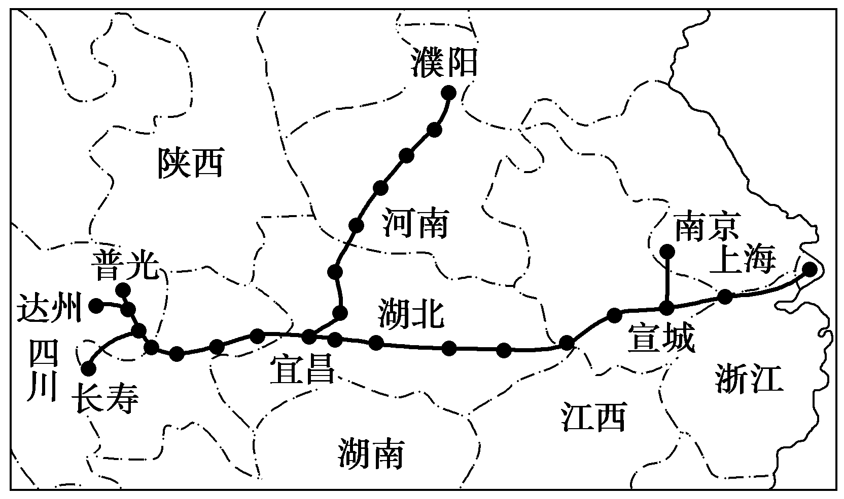
20．川气东送工程实施的主要区位因素是
A．地形因素 B．交通运输条件
C．经济因素 D．气候因素
21．与轮南至上海的西气东输管道干线相比，普光至上海的“川气东送”方案具有的优点是
①沿线经济发达，市场需求量大
②途经我国水能最丰富的三峡地区，供气更方便
③经过的高原山地少，工程量小
④供气来源更多，供气更稳定 ⑤运输线路短
A． ①③⑤ B．②③⑤ C． ①②③ D．③④⑤
读我国新疆(土地面积166．48万平方千米)荒漠化情况统计数据表，回答22～23题。
表一 新疆的荒漠化土地类型(万平方千米)
荒漠化土地总量 | 耕地 | 林地 | 草地 | 未利用土地
111．32 | 2．35 | 4．31 | 50．54 | 54．12
表二 新疆荒漠化土地形成因素(万平方千米)
水蚀 | 风蚀 | 冻融 | 盐碱化
12．53 | 83．93 | 5．24[来源:学 | 9．398
22．关于新疆土地荒漠化的叙述，正确的是
A．荒漠化土地面积小于非荒漠化土地面积 B．荒漠化主要是滥伐林木造成的
C．保护植被，合理利用草场资源是治理荒漠化的主要措施之一
D．荒漠化只发生在有人类活动的地区
23．关于新疆土地荒漠化形成的叙述，正确的是
A．控制人类活动的规模和强度对防治荒漠化效果不明显
B．荒漠化形成的主要原因是农田灌溉不合理
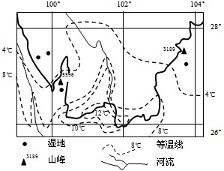
C．只要人类改变了粗放经营的活动方式，就不会形成荒漠化
D．荒漠化形成的主要动力是近地面水平气流
人们把湿地称为“地球之肾”、天然水库和天然物种库。云南的大山包、拉市海、纳帕海和碧塔海（如图）是我国4处国际重要湿地。20世纪80年代初，纳帕海周围山上的原始森林已被砍伐殆尽，为开垦田地、扩大牧地，人们设法排干湖水、降低水位，致使湿地面积不断减少。读图，完成24～25题。
24．与图中8处湿地的形成无关的是
A．海拔高，气温低，蒸发量小
B．地形相对低洼，容易积水
C．植被较好，容易涵养水源
D．都濒临长江，常受到长江洪水的泛滥而积水
25．从保护湿地和发展经济的角度看，不合理的行为有
A．利用文化生态优势，发展旅游等绿色产业 B．停止挖沙、打坝蓄水、恢复沼泽地
C．修筑梯田、扩大耕地，解决贫困山区的粮食问题D．加大投入，进行改造，建湿地公园
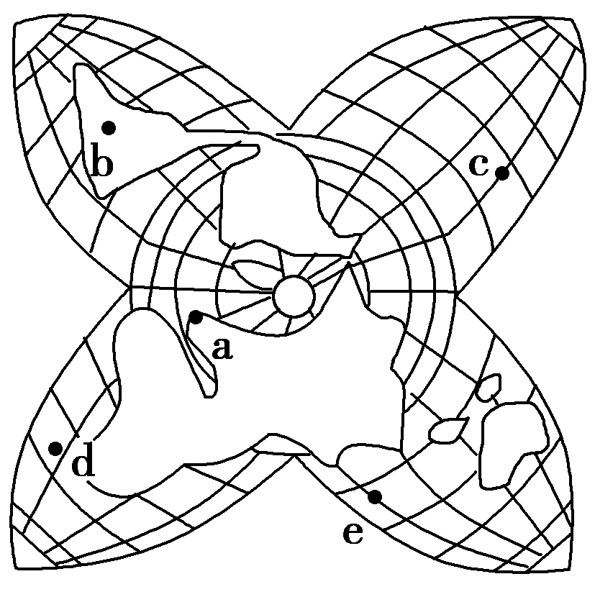
右图为地球星瓣图，图中a为陆地相对集中的“陆半球”的极点(38°N,0°)，据此回答26～27题。
26．与陆半球对应的“水半球”的极点应是图中
A．b B．c C．d D．e
27．a到c的最短航线的方向为
A．先向西再向东 B．先东北再西南
C．先向北再向南 D．先西北再东南
右图为某国工业化、城市化进程比较图，回答28～30题。
28．关于该国工业化、城市化进程特点的叙述，正确的是
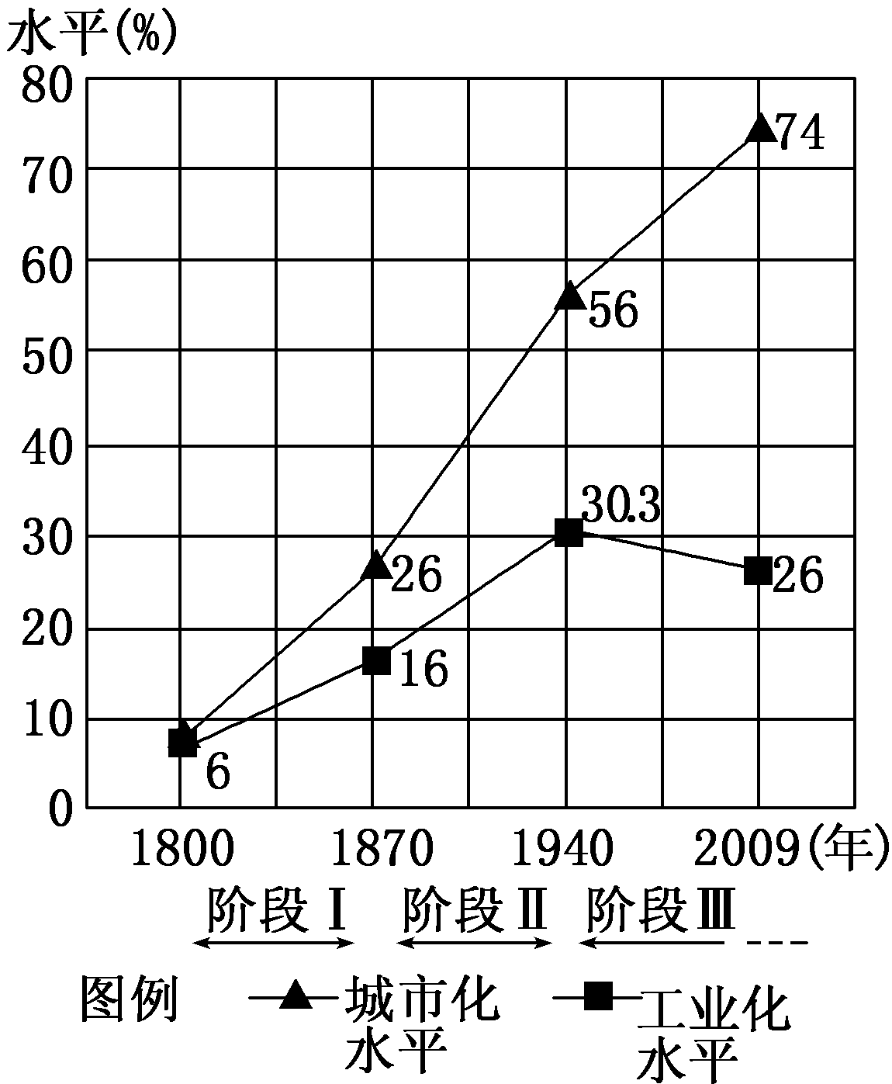
A．城市化与工业化呈同步增长趋势
B．阶段Ⅰ城市化进程速度比阶段Ⅱ快
C．在此国城市化进程中工业化都是主要动力
D．城市化速度一直快于工业化速度
29．在阶段Ⅲ，该国新增就业机会主要来自
A．技术指向型产业 B．劳动力指向型产业
C．动力指向型产业 D．现代服务业
30．该地区在工业化和城市化过程产生的问题中，属于生态破坏方面的是]
A．大气污染日益加剧，该地区已成为全国第一大酸雨中心
B．水污染严重，“水质性”缺水问题突出
C．噪声扰民，城市环境质量下降
D．耕地锐减，土壤肥力下降
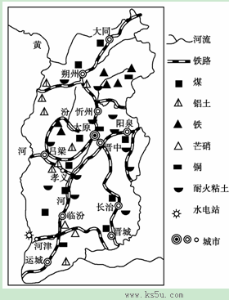
二、综合题。
31．山西省国家资源型经济综合配套改革试验区是我国设立的第九个综合配套改革试验区，也是我国第一个全省域、全方位、系统性的国家级综合配套改革试验区。读材料，回答下列问题。
材料一 下图是山西省交通、矿产、主要城市分布概况图。
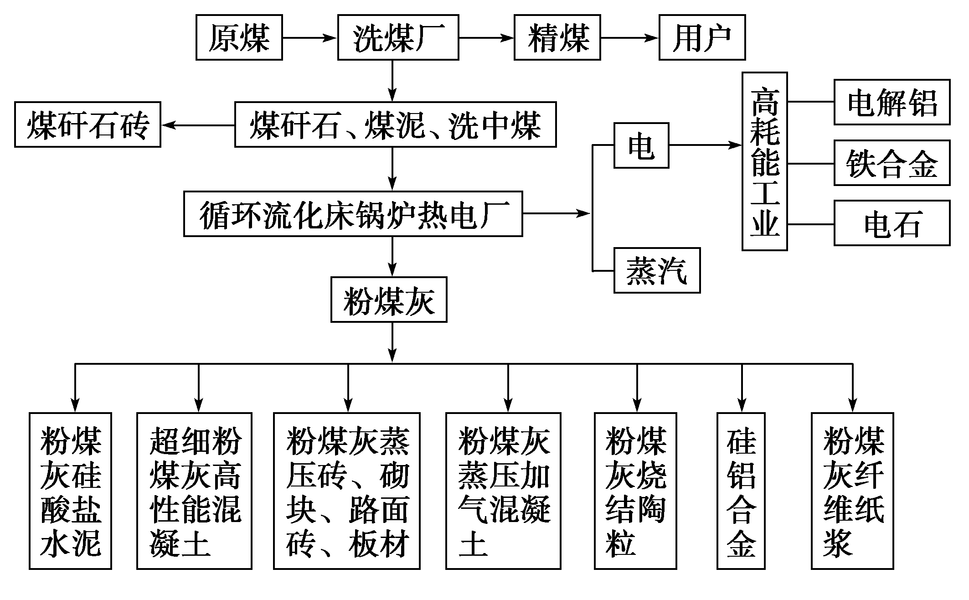
材料二 下图为煤矸石及粉煤灰综合利用产业链示意图。

（1）根据材料一，山西省除煤炭外，还应大力发展电力、_____、机械、化工、____ 等工业部门。

（2）结合材料一，从地理位置、市场和交通三个方面简析山西省煤炭资源开发的优势条件。

（3）根据材料二，结合所学知识分析煤矸石和粉煤灰的综合利用产生的经济、社会、环境效益有哪些？

（4）请结合所学知识，为山西省实现传统工业全面转型升级出谋划策。

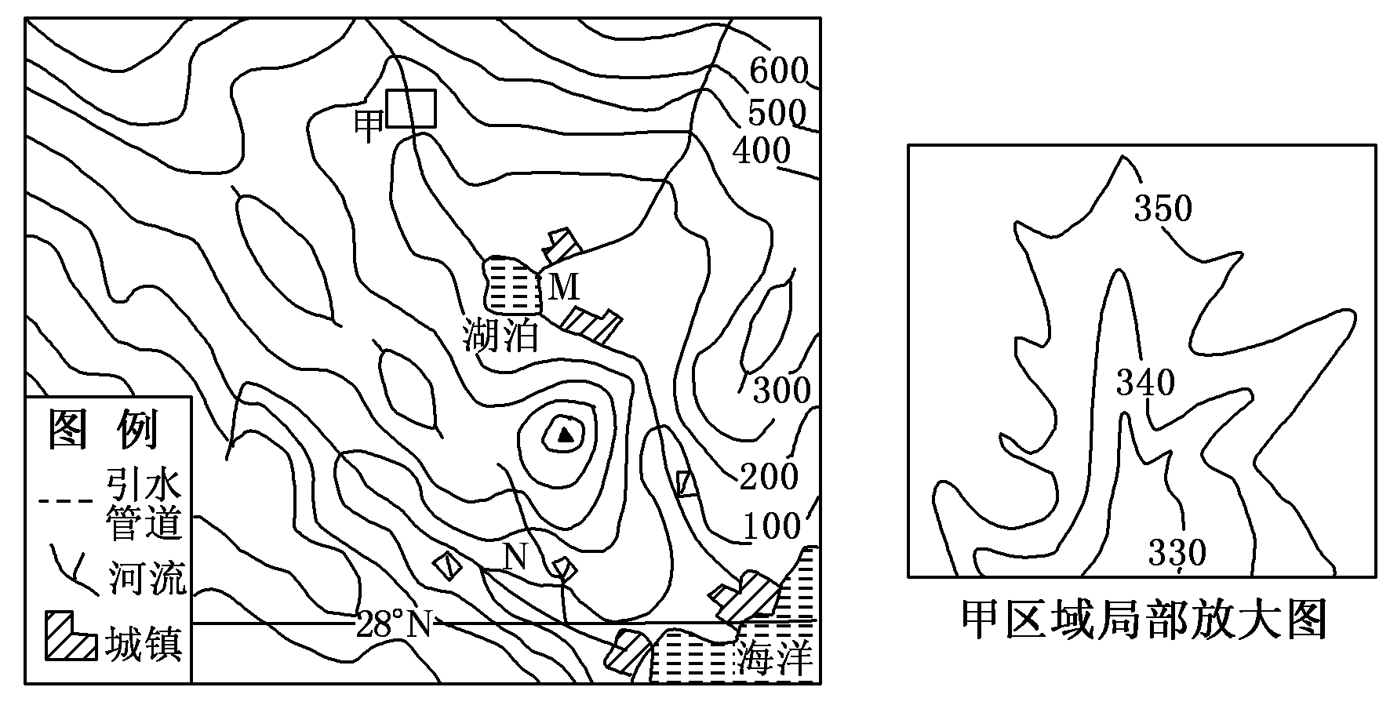
32．下图为我国某区域等高线地形图及该地区土地利用类型构成示意图。读图，分析回答问题。
(1)右上图为甲区域局部放大图，请在图中画出河流及其主要支流并标出流向。
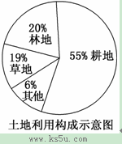
(2)拟在M、N两地中任选一个作为取水口为沿海城市供水，写出你的选择并简述理由。

(3)拟在该区修一大坝，画出大坝的大致位置，并说明选择此位置的有利及不利影响。

高中地理必修三测试题答案
一、选择题
1-5 ABBCD 6-10 CBCCD 11-15 BCBDC
16-20 DBCBC 21-25 ACDDC 26-30 BCDDD
二、综合题
31.（1）钢铁 有色金属冶炼
（2）地理位置：地处我国中部地带，邻近工业城市，距离市场近。
市场方面：我国经济发展迅速，能源消费量大，且能源消费结构以煤炭为主，市场广阔。
交通方面：交通通达度较高外运条件较好。
（3）经济效益：优化产业结构，延长产业链，提高煤炭利用的附加值；节约土地资源；
社会效益：增加就业岗位
环境效益：减轻环境污染等。
（4）巩固发展传统工业，延长产业链，使其产品向深加工、高附加值方向发展；
调整产业结构，大力发展第三产业和新兴工业；
强化政策优势，完善区域发展规划；
发展交通；
改善环境等。

32. (1)绘图略。
(2)M地：地处山间盆地，集水面积大，水源充足；上游湖泊对径流有调节作用，供水稳定。
或 N地：线路短，流经城镇少，水质好。

(3) 大坝选址
影响：有利：蓄水量大；工程量小；成本低；难度小
不利：淹没城镇

